**Alzheimerforeningen Vestsjælland og Ringsted kommune inviterer til foredrag:**

**Det gode liv - når demens snakker med**

**Ved ergoterapeut Mette Søndergaard.**

Demens sender både den syge og de pårørende ud på steder, hvor ingen har været før. Betingelserne for samværet og kommunikationen udfordres og svære følelser snakker med. På trods af færre ressourcer er der rige muligheder for at sanse – snakke – opleve – grine og give en hånd med. Kom og få inspiration og konkret værktøj til at holde gang i et aktivt og givende samvær.

.

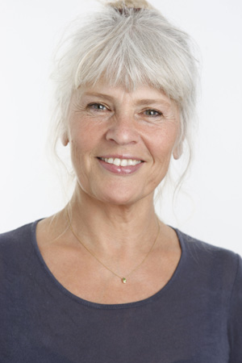

**Tid: Onsdag den 10. September 2025.**

**klokken 18.30- 20.30**

**Sted: Plejecentret Solbakken, Ole Hansensvej 10 4100 Ringsted**

**Foredraget er gratis. Alle er velkomne**

På gensyn. 

Spørsgmål kan rettes til Mette Abrahamsen, 53647435, mette@abrahamsen.it